**MINAT SISWA TERHADAP MATA PELAJARAN SENI MUSIK DI SMK NEGERI 1 SINDANG INDRAMAYU**

**(Studi Kasus)**

**SKRIPSI**

Diajukan untuk memenuhi salah satu syarat kelulusan

Skripsi

Oleh

**INDRI RAHAYU**

**N.P.M. 12.6040029**

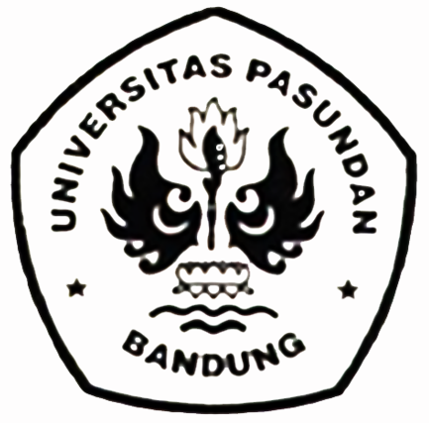

**PROGRAM STUDI SENI MUSIK  
FAKULTAS ILMU SENI DAN SASTRA  
UNIVERSITAS PASUNDAN  
BANDUNG  
2017**